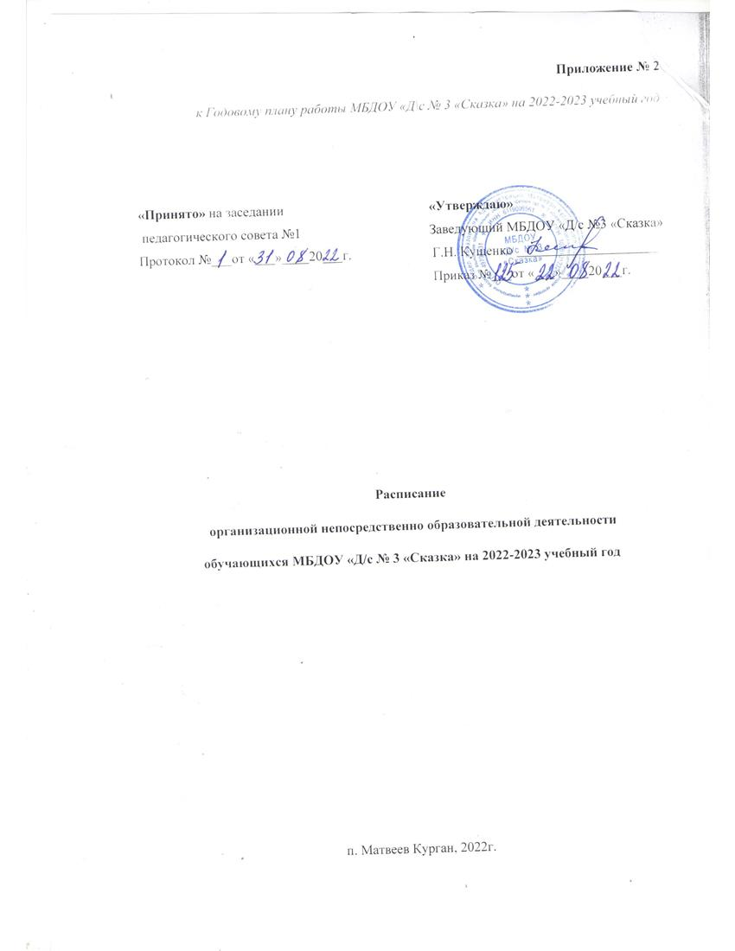

Пояснительная записка к расписанию (сетке)
непрерывной образовательной деятельности (НОД)

1. Расписание НОД МБДОУ «Д/с № 3 «Сказка», реализующего основную образовательную программу дошкольного образования в группах общеразвивающей направленности (от 1,6 до 7 лет) разработано в соответствии со следующими нормативными документами:

- Приказом Министерства образования и науки Российской Федерации от «17» октября 2013г. №1155 «Об утверждении федерального государственного образовательного стандарта дошкольного образования» (с изменениями и дополнениями от «21» января 2019 г.);
- Законом Российской Федерации от 29 декабря 2012 г. №273-ФЗ «Об образовании в Российской Федерации» (Редакция от 30.12.2021 г. с изм. и доп., вступ. в силу с 01.03.2022 г.);
- Примерной основной образовательной программой дошкольного образования «Радуга» (C. Г. Якобсон, Т. И. Гризик, Т. Н. Доронова и др.; науч. рук. Е. В. Соловьёва);
- СП 2.4.3648-20 «Санитарно-эпидемиологические требования к организациям воспитания и обучения, отдыха и оздоровления детей и молодежи» (от 28.09.2020 №28, вступившие в силу с 1 января 2021 г. и действующие до 2027 г);
- СанПиН 1.2.3685-21 (табл.6.6 (продолжительность занятий), табл.6.7 (продолжительность дневного сна);
- Основной образовательной программой МБДОУ «Д/с № 3 «Сказка» на 2019-2023гг..
- Примерной основной образовательной программой дошкольного образования «Радуга» (C. Г. Якобсон, Т. И. Гризик, Т. Н. Доронова и др.; науч. рук. Е. В. Соловьёва).
2. Специфика работы групп
В МБДОУ «Д/с № 3 «Сказка» имеется 6 групп общеразвивающей направленности для детей от 1.6 до 7 лет.
3. Педагогический процесс:
3.1. Максимальная продолжительность непрерывной непосредственно образовательной деятельности (табл.6.6 СанПиН 1.2.3685-21):
для детей от 1.5 до 2-х лет – не более 10 минут
для детей от 3 до 4 лет - не более 15 минут
для детей от 4 до 5 лет - не более 20 минут
для детей от 5 до 6 лет - не более 25 минут
для детей от 6 до 7 лет - не более 30 минут.
3.2. Максимальная продолжительность дневной суммарной образовательной нагрузки для детей дошкольного возраста не более:
для детей от 1.6 до 2-х лет – не более 20 минут
для детей от 3 до 4-х лет – не более 30 минут
для детей от 4 до 5 лет - не более 40 минут
для детей от 5 до 6 лет - не более 75 минут
для детей от 6 до 7 лет - не более 90 минут

3.3. Максимально допустимый объем недельной образовательной нагрузки (количество НОД):
в группе раннего возраста (1.6-2-х лет) – не более 10 занятий
в группе раннего возраста (3-4 года) – не более 10 занятий
в средней группе (4-5лет) – не более10 занятий
в старшей группе (5-6 лет) – не более15 занятий
в подготовительной группе (6-7 лет) – не более15 занятий
3.4. Максимально допустимое количество занятий в I половине дня:
в группе раннего возраста, младшей и средней №1, №2 не превышает 2-х занятий
в старшей и подготовительной группах не превышает 3-х занятий.
3.5. Занятия по физическому развитию основной образовательной программы для детей в возрасте от 1.6 до 2-х лет организуются не мене 2-х раз в неделю, от 4 до 7 лет организуются не менее 3 раз в неделю.
Один раз в неделю для детей 4-7 лет круглогодично организовываются физкультурные занятия на открытом воздухе.
4. Перерывы между периодами непрерывной образовательной деятельности (НОД) - не менее 10 минут. В середине НОД статического характера проводятся физкультурные минутки. (п.2.10.2 СП 2.4.3648-20).

Примечание: В ходе реализации образовательной деятельности, в сетку НОД в течение года могут вноситься изменения и дополнения.

Приложение № 1
Расписание
организационной непосредственно образовательной деятельности
обучающихся группы раннего возраста «Теремок» на 2022 – 2023 учебный год
Дни недели | непосредственно-образовательная деятельность
понедельник | 1.09:00-09:10 - Физическое развитие: Физическая культура  2. 09:20-09:30 – Познавательное развитие: Мир природы и мир человека Ознакомление с окружающим миром / Ознакомление с природой.
вторник | 1. 09:00-09:10 - Речевое развитие: Развитие связной речи.  2. 09:20-09:30 - Художественно-эстетическое развитие: Лепка
среда | 1.09:00-09:10 - Художественно-эстетическое развитие: Рисование  2. 09:20-09:30 - Художественно-эстетическое развитие: Музыка
четверг | 1.09:00-09:10 – Художественно-эстетическое развитие: - Лепка  2. 09:30-09:40 - Физическое развитие: Физическая культура
пятница | 1. 09:00-09:10 - Художественно-эстетическое развитие: Музыка  2.09:20-09:30 - Художественно-эстетическое развитие: Конструирование.

Расписание
организационной непосредственно образовательной деятельности
обучающихся младшей группы «Рябинка» на 2022 – 2023 учебный год
Дни недели | непосредственно-образовательная деятельность
понедельник | 1. 09:00-09:15 - Художественно-эстетическое развитие: Музыка  2. 09:25-09:40 Познавательное развитие: Математика
вторник | 1.09:00-09:15 - Физическое развитие: Физическая культура  2. 09:25-09:40 – Художественно-эстетическое развитие: Рисование
среда | 1.09:00-09:15 – Художественно-эстетическое развитие: - Музыка.  2. 09:25-09:40 - Речевое развитие: Развитие связной речи.
четверг | 1.09:00-09:15 - Физическое развитие: Физическая культура  2. 09:25-09:40 - Художественно-эстетическое развитие: Лепка
пятница | 1.09:00-09:10 - Познавательное развитие: Мир природы и мир человека Ознакомление с окружающим миром / Ознакомление с природой.  2.09:25-09:40 - Художественно-эстетическое развитие: Конструирование/Аппликация

Расписание
организационной непосредственно образовательной деятельности
обучающихся средней группы № 1 «Ромашка» на 2022 – 2023 учебный год

Дни недели | непосредственно-образовательная деятельность
понедельник | 1. 09:00-09:20 - Познавательное развитие: Мир природы и мир человека Ознакомление с окружающим миром / Ознакомление с природой.  2. 09.30-09.50 Художественно-эстетическое развитие: Музыка.
вторник | 1. 09:00-09:20 - Художественно-эстетическое развитие: Лепка/Рисование  2.09:30-09:50 – Физическое развитие: Физическая культура.
среда | 1.09:00-9:20 – Познавательное развитие: Математика.  2.10.00-10.20 Физическое развитие: Физическая культура (на воздухе)
четверг | 1.09:00-09:20 – Речевое развитие: Развитие связной речи.  2.09.30 -09:50 – Художественно-эстетическое развитие: Музыка.
пятница | 1. 09:00-09:20– Физическое развитие: Физическая культура.  2. 09:30-09:50 - Художественно-эстетическое развитие:  Аппликация/Конструирование.

Расписание
организационной непосредственно образовательной деятельности
обучающихся средней группы № 2 «Колобок» на 2022 – 2023 учебный год
Дни недели | непосредственно-образовательная деятельность
понедельник | 1. 09:00-09:20 - Художественно-эстетическое развитие: Лепка/ Рисование  2. 9.30-9.50 Физическое развитие: Физическая культура
вторник | 1. 09:00-09:20–. Художественно-эстетическое развитие: Музыка  2.09:30-09:50 – Познавательное развитие: Математика
среда | 1.09:00-9:20 – Речевое развитие: Развитие связной речи  2.10.25-10.45 Физическое развитие: Физическая культура (на воздухе)
четверг | 1.09:00-09:20 – Художественно-эстетическое развитие: Музыка  2.09.30 -09:50 – Познавательное развитие: Мир природы и мир человека Ознакомление с окружающим миром / Ознакомление с природой.
пятница | 1. 09:00-09:20– Художественно-эстетическое развитие:  Аппликация/Конструирование.  2. 09:30-09:50 - Физическое развитие: Физическая культура

Расписание
организационной непосредственно образовательной деятельности
старшей группы «Капелька» на 2022 – 2023 учебный год
Дни недели | непосредственно-образовательная деятельность
понедельник | 1.09:00-09:25 - Познавательное развитие: Математика  2. 09:35 – 10:00 - Художественно-эстетическое развитие: Рисование  3. 10:10-10:35 - Физическое развитие: Физическая культура.
вторник | - 09:00-09:25 - Речевое развитие: Подготовка к обучению грамоте.  - 09:35-10:00- Художественно-эстетическое развитие: Музыка.  - 10:10-10:35 - Художественно-эстетическое развитие: Аппликация
среда | - 09:00-09:25 - Познавательное развитие: Математика  2. 09:35 – 10:00 – Художественно-эстетическое развитие: Лепка.  3.10.55-11.20 - Физическое развитие: Физическая культура на воздухе
четверг | - 09:00-09:25 Речевое развитие: Развитие связной речи  - 09:35-10:00- Художественно-эстетическое развитие: Рисование.  3. 10:10-10:35 - Физическое развитие: Физическая культура.
пятница | - 09:00-09:25 - Познавательное развитие: Мир природы и мир человека Ознакомление с окружающим миром/ Ознакомление с природой.  - 09:35– 10:00- Художественно-эстетическое развитие: Конструирование  - 10:10-10:35 - Художественно-эстетическое развитие: Музыка.

Расписание
организационной непосредственно образовательной деятельности
обучающихся подготовительной к школе группы «Аленький цветочек»
на 2022 – 2023 учебный год
Дни недели | непосредственно-образовательная деятельность
понедельник | 1. 9.00 – 9.30 - Речевое развитие: Подготовка к обучению грамоте.  2. 9.40 – 10.10 - Художественно-эстетическое развитие: Рисование.  3. 10.20-10.50 - Художественно-эстетическое развитие: Музыка.
вторник | 1. 09:00 - 09:30 - Познавательное развитие: Математика  2. 09:40-10:10 – Художественно-эстетическое развитие: Лепка.  3. 10.20-10.50 - Физическое развитие: Физическая культура.
среда | 1. 09:00-09:30 - Речевое развитие: Развитие связной речи.  2. 09:40-10:10 – Художественно-эстетическое развитие: Рисование  3. 11.30– 12.00 – Физическое развитие: Физическая культура на воздухе
четверг | 1. 09.00 –09.30 - Познавательное развитие: Математика  2. 09:40-10:10 – Речевое развитие: Подготовка к грамоте.  3. 10.20-10.50- Художественно-эстетическое развитие: Музыка.
пятница | 1. 09:00-09:30 - Познавательное развитие: Мир природы и мир человека Ознакомление с окружающим миром/ Ознакомление с природой.  2. 09:40-10:10 - Художественно-эстетическое развитие: Аппликация/Конструирование.  3. 10.20-10.50 - Физическое развитие: Физическая культура.

Приложение№ 2

График физкультурных занятий
Зарядка
8.00-8.05 | Группа раннего возраста, младшая группа
8.05-8.15 | Средняя №1, №2
8.15-8.25 | Старшая группа
8.25-8.35 | Подготовительная к школе группа

понедельник |  | вторник
9.00-9.10 | группа раннего возраста «Теремок» | 9.00-9.15 | Младшая группа «Рябинка»
9.30-9.50 | средней группы № 2 «Колобок» | 9.30-9.50 | средняя группы № 1 «Ромашка»
10.10-10.35 | Старшая группа «Капелька» | 10.20-10.50 | Подготовительная к школе группа «Аленький цветочек»
Среда |  | четверг
10.00-10.20 | средняя группы № 1 | 9.00-9.15 |  | Младшая группа «Рябинка»
10.25-10.45 | средняя группы № 2 | 9.30-9.40 | группа раннего возраста «Теремок»
10.55-11.20 | Старшая группа | 10.10-10.35 | Старшая группа «Капелька»
11.30– 12.00 | Подготовительная к школе группа
пятница
9.00-9.20 | средней группы № 1 «Ромашка»
9.30-9.50 | средней группы № 2 «Колобок»
10.20-10.50 | Подготовительная к школе группа «Аленький цветочек»

Приложение № 3
График музыкальных занятий

понедельник |  | вторник
9.00-9.15 | Младшая группа «Рябинка» | 9.00-9.20 | Средняя группа № 2 «Колобок»
9.30-9.50 | Средняя группа № 1 «Ромашка» | 9.35-10.00 | Старшая группа «Капелька»
10.20-10.50 | Подготовительная к школе группа «Аленький цветочек»
среда |  | четверг
9.00-9.15 | Младшая группа «Рябинка» | 9.00-9.20 |  | Средняя группа № 2 «Колобок»
9.20-9.30 | Группа раннего возраста «Теремок» | 9.30-9.50 | Средняя группа № 1 «Ромашка»
 |  | 10.20-10.50 | Подготовительная к школе группа «Аленький цветочек»
пятница
9.00-9.10 | Группа раннего возраста «Теремок»
10.10-10.35 | Старшая группа «Капелька»

